Первомай отметили праздником спорта
Совместное мероприятие в честь Дня Весны и Труда 1 мая организовали и провели управление образования и отдел по вопросам культуры, молодежи, физической культуре и спорту Администрации Конышевского района - на стадионе имени Владимира Тимашкова прошел спортивный праздник «Веселые старты» среди школьников.
Несмотря на «нелётную» погоду праздник подарил массу положительных эмоций участникам из Конышевской, Беляевской, Кашарской, Старобелицкой и Толкачевской школ. Все этапы большой эстафеты прошли интересно и радостно, с неподдельным накалом страстей.
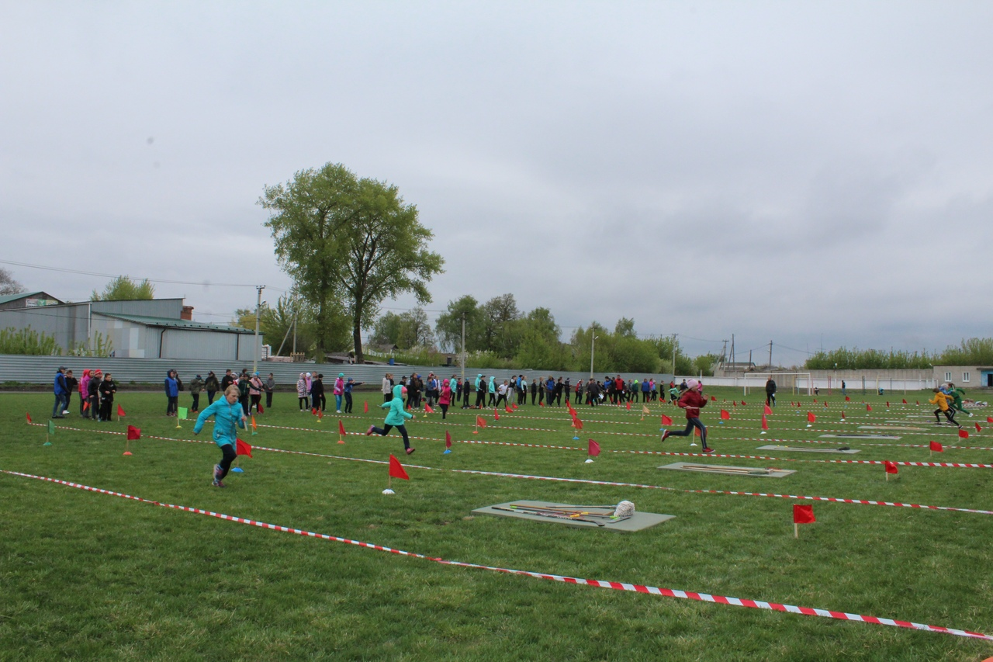
Судейская коллегия, конечно же, подведёт итоги для определения команд-призёров, но и без этого все школьники получат грамоты за активное участие в данных состязаниях.

